合同档案管理制度

1.目的

为规范本单位的合同档案管理工作并保证合同档案的完整性及保密性，理顺工作程序，明确工作职责，杜绝资料流失，特制定本制度。

本制度结合协同合同管理配套使用。

2.适用范围

适用于单位内各部门及各分子公司合同档案的控制。

3职责

合同管理部负责单位合同档案管理工作。

凡单位内各部门、各分子公司在工作活动中形成的合同，必须按规定在签约前提交审批，审批核定通过后形成电子合同档案，同时在签约后向合同管理部提交原件一份，由合同管理部保管，保证合同档案资料的完整性、延续性、真实性。

4.合同档案

合同档案必须真实、详细地记录合同属性、详细信息和变更信息，合同管理人员应根据合同的变化及时地更新合同档案中的对应信息。

**4.1 基本属性**

合同基本属性包括合同类型、合同密级、合同风险、合同状态、经办部门、经办人等内容，合同管理人员应确保合同基本属性完整有效。

其中经办部门、经办人为合同的负责部门和负责人，对合同执行过程负责。

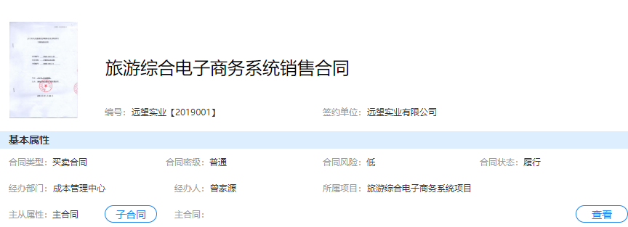

**4.2 详细信息**

合同详细信息包括合同相对方、合同标的、合同金额、履行期限、签订日期、生效日期、合同文本等内容。

合同经办人应在合同信息发生变化时及时提交变更申请，确保合同详细信息与合同文件保持一致。

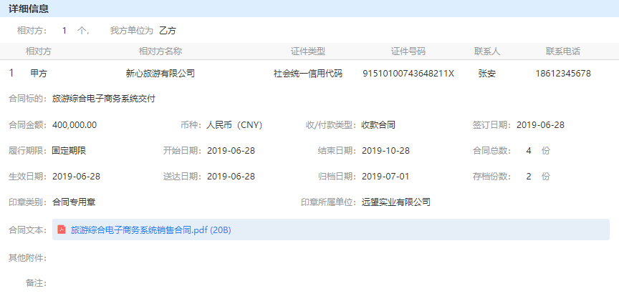

**4.3 变更信息**

合同变更信息包括合同历史版本信息，合同信息变更、合同状态变更的记录等内容。

管理人员可对以上信息进行备注。

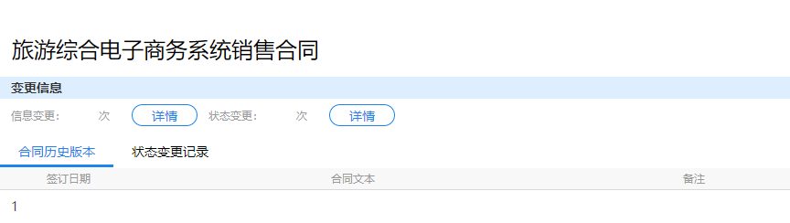

**4.4 收款计划**

收款计划包括款项内容、收款条件、应收日期、应收金额、已收金额等内容。

合同负责人应编写该合同的收款计划并定期更新收款情况。

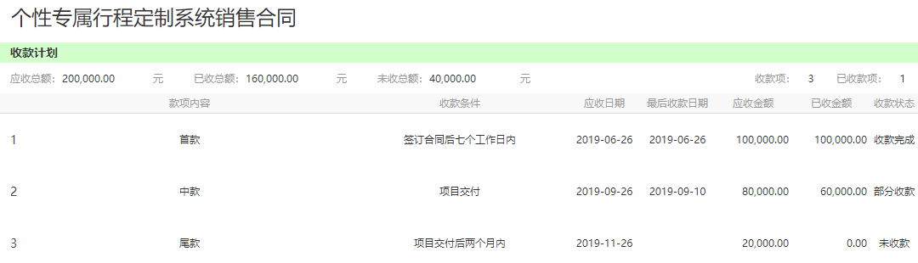

**4.5 付款计划**

付款计划包括款项内容、付款条件、应付日期、应付金额、已付金额等内容。

合同负责人应编写该合同的付款计划并定期更新付款情况。

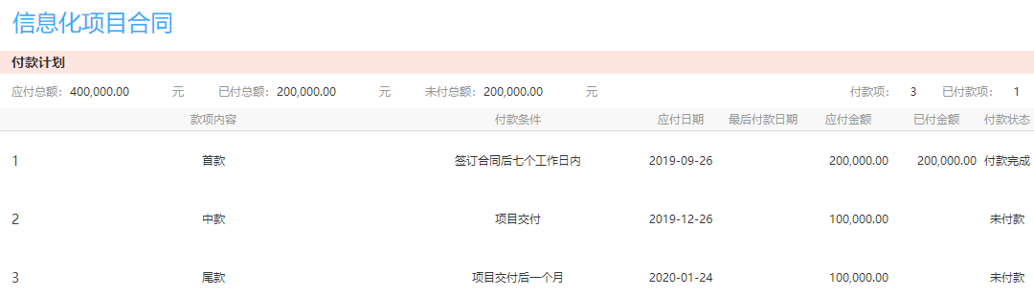

5.合同审批

工作活动中需要签署合同时，由经办人在合同内容确认后发起合同审批。

6.信息变更

当合同的内容发生变化时，由经办人在合同变更内容确认后发起合同信息变更。

7.状态变更

当合同因故中止、解除，或合同履行结束终止时，经办人应及时发起合同状态变更，更新合同档案状态。

8.附则

本制度由合同管理部门负责解释，自××年×月×日开始执行。